Ульяновский государственный технический университет

Факультет информационных систем и технологий

**Кафедра «Измерительно-вычислительные комплексы»**

Дисциплина «Алгоритмы и структуры данных»

Лабораторная работа №5

Вариант №4

Выполнил: студент группы ИСТбд-12

Белов Д.С.

Проверил: преподаватель

Шишкин В.В.

Ульяновск

2023

**ЗАДАЧА**

Задана рекуррентная функция. Область определения функции – натуральные числа. Написать программу сравнительного вычисления данной функции рекурсивно и итерационно. Определить (смоделировать) границы применимости рекурсивного и итерационного подхода. Результаты сравнительного исследования времени вычисления представить в табличной и графической форме в виде отчета по лабораторной работе.

F(1) = 1; G(1) = 1; F(n) = 2*F(n–1) – G(n–1), G(n) = 2*F(n–1) + G(n–1), при n >=2

**Отчёт о сравнительном вычислении функции рекурсивно и итерационно.**

Сравнительный график для n >=2

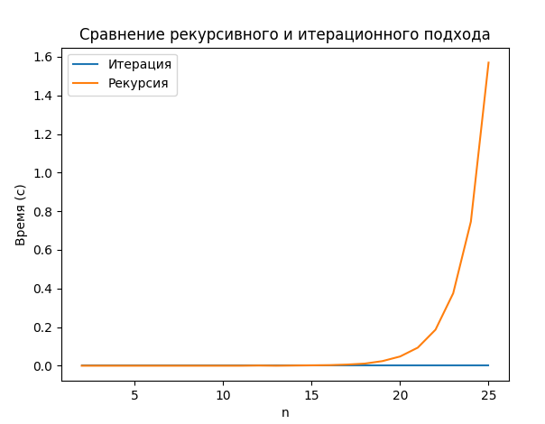

Сравнительная таблица для n от 1 до 25

